Asociace Energetických Manažerů
Sdružení velkých spotřebitelů energie
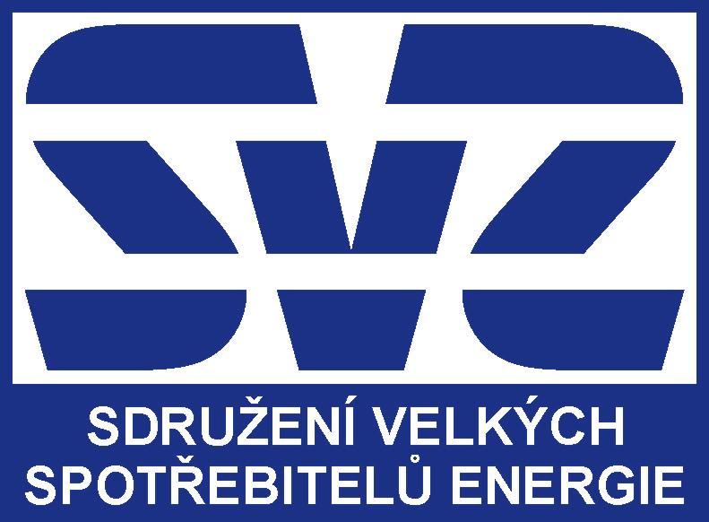

si Vás dovoluje pozvat na seminář

"Zákon o podporovaných zdrojích energie,
národní akční plán k zákonu,
náklady a důsledky;
Konzultační dokument EU:
Nové pokyny ke státní podpoře v souvislosti
se změněným systémem EU pro obchodování s emisemi"

Termín a místo konání: středa 11.5.2011
Novotného lávka 5, sál č. 217, 110 00 Praha 1

Program

9,30 Zahájení semináře
Bc. Zuzana Šolcová
AEM - ředitelka

9,40 Potenciál OZE v energetickém mixu ČR; dopad politiky klimatických změn na průmysl
Ing. Roman Portužák, MPO

10,10 Politika klimatických změn v českých podmínkách; návrh zákona o podporovaných zdrojích energie
Ing. Pavel Gebauer, MPO

10,30 Národní akční plán České republiky pro energii z obnovitelných zdrojů
Ing. Pavel Jirásek, MPO

10,50 Diskuse

11,10 Přestávka na kávu

11,30 Zákon a NAP z pohledu ERÚ, očekávaný vývoj příspěvku na OZE
Ing. Blahoslav Němeček, ERÚ (Ing. Josef Fiřt, ERÚ)

12,00 Kvalifikovaný odhad nákladů na naplnění Národního akčního plánu v oblasti podporovaných zdrojů
Ing. Blahoslav Němeček, ERÚ

12,30 Technický vliv OZE na distribuční a přenosovou soustavu, dopad do hospodaření distribuční společnosti
Ing. Josef Havel, Eon, ředitel společnosti

12,50 Diskuse

13,10 h Polední přestávka

14,00 Schéma podpory OZE v různých státech EU - výsledky šetření IFIEC EUROPE, vliv na konkurenceschopnost českého průmyslu
Ing. Karel Šimeček, MBA, SVSE, předseda

14,30 Vliv zákona a NAP na podnikatelské prostředí - pohled SP ČR
Konzultační dokument EU: Nové pokyny ke státní podpoře v souvislosti
se změněným systémem EU pro obchodování s emisemi; úvod
Ing. Josef Zbořil, člen předsednictva

15,00 Konzultační dokument EU: Nové pokyny ke státní podpoře v souvislosti
se změněným systémem EU pro obchodování s emisemi;
vliv na odvětví chemie a hutnictví
Ing. Jaroslav Suchý, Svaz Chemického průmyslu ČR

15,20 Diskuse a závěr

